Pitch : la descente finale sur la façade du 5 étant sous-dimensionnée crée les désordres en amont
Démonstration :
1/ La descente finale des EDP située sur l'immeuble 5 est responsable de l'écoulement des EDP provenant de son aval
2/ Elle est sous dimensionnée pour ces EDP lui provenant du 5 + du 6 + du bâtiment C (garage)
3/ Ce sous dimensionnement de la descente située sur le 5 (au vu de ses « responsabilités ») est la cause première de tous les désordres situés en son amont puisqu'elle bloque l'écoulement des eaux provenant de tout son amont.

Sources et justifications :

1/ l'immeuble 5 a une « servitude d'écoulement par destination du père de famille » envers toutes les eaux pluviales y débouchant (toiture bat C / eaux provenant du 6 / eaux provenant du 5 par sa gouttière)

source : Courrier de Julie CASTEL - Alpha Legis – avocat OLIVIER
SAINT-MALO, le 18 juillet 2022
« La parcelle AB N°382 constituée d’un seul immeuble est devenue la copropriété du 5 rue des petits degrés …. »
« le fait que les deux chéneaux soient redirigés vers l’immeuble du 5 rue des petits degrés n’est pas une marque de mitoyenneté. Comme l’a souligné mon Confrère SEBAL [avocat du 5 – cf. courrier en annexe], il s’agit simplement d’une servitude d’écoulement des eaux pluviales par destination du père de famille grevant la parcelle 382 [immeuble 5], issue de la division de l’ancienne copropriété »
Traduction : le 5 a une obligation de bien écouler TOUTES les eaux pluviales provenant de son amont çàd de l'ancienne propriété qui comprenait le 5 + le 6 + le bâtiment C !

2 / la servitude d'écoulement située sur le 5 est sous dimensionnée et donc gravement surchargée

source : Rapport d'expertise - 19/ EXTENSION MISSION SUIVANT ORDONNANCE DU 10 MARS 2022
« Le chéneau s’est inséré à l’emplacement d’une descente d’eau pluviale de l’immeuble 5 [en provenance directe du toit du 5] rue des Petits Degrés. Cette descente a été interrompu en la faisant s’évacuer directement dans l’évacuation d’eau pluviale du chéneau. Elle aurait pu contourner le chéneau pour rejoindre la façade de la rue 50 cm plus haut [lire « plus bas »].
Mais surtout, l’évacuation d’eau pluviale du chéneau de l’autre versant de la toiture du bâtiment C se déversent dans l’ancienne descente d’eau pluviale encastrée dans la maçonnerie de l’immeuble 5 rue des Petits Degrés :
Or, ce chéneau récupère en quantité importante les eaux de pluies des autres toitures de la copropriété de 6 rue du Puits aux Braies.
les deux chéneaux du bâtiment C sont raccordés au dauphin de l’immeuble 5 rue des Petits Degrés au lieu de créer une évacuation indépendante qui aurait éviter de surcharger l’évacuation finale. »

Commentaire : La descente sur le bâtiment 5 en cause est un véritable « goulot d'étranglement » largement sous dimensionné puisqu'elle a la responsabilité « d'évacuer » les eaux du 5 + du 6 + du bat C. Ce sous dimensionnement est la cause des désordres.

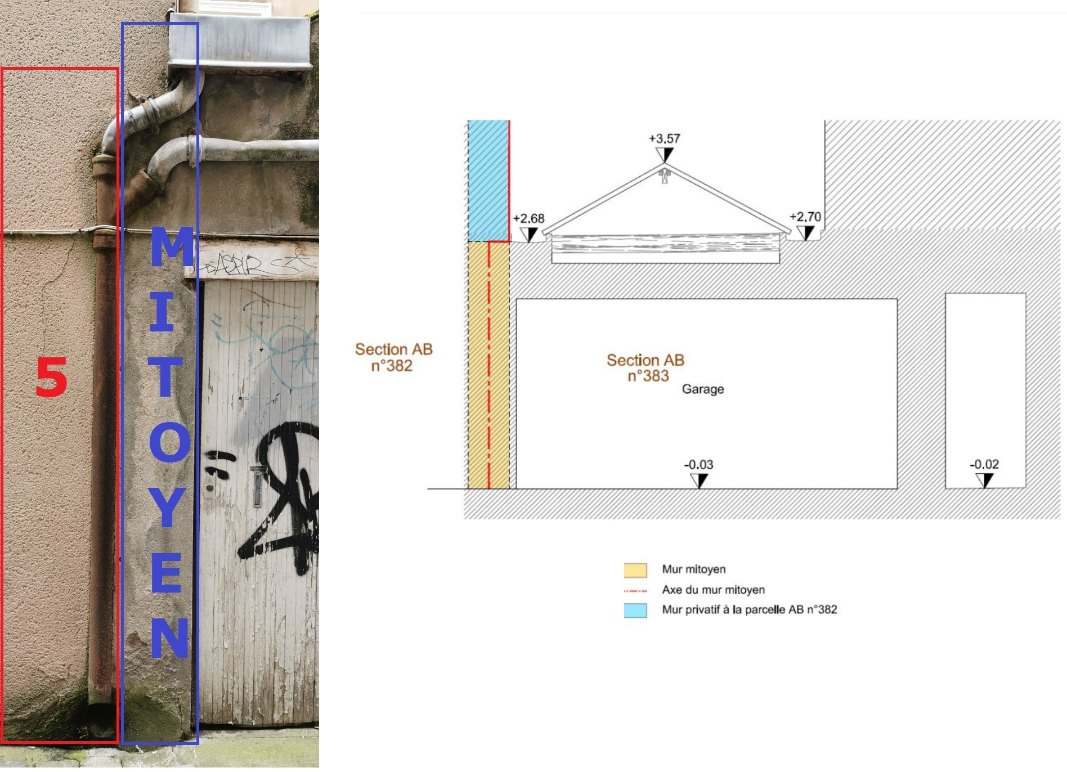

3/ Les désordres sont dus au sous dimensionnement de la descente située sur la façade du 5 :

Source 1 : Rapport expertise – 12/ Rechercher la cause des désordres en précisant pour chacun des désordres s’il y a eu vice du matériau, malfaçons dans l’exécution, vice de conception, défaut ou insuffisance dans la direction, le contrôle ou la surveillance, défaut d’entretien ou toute autre cause,
Le désordre, apparu subitement lors de la dépose de l’habillage de la poutre porteuse en 2013, provient :
- D’un débordement du chéneau lors de fortes précipitations selon l’ajout des évacuations d’eau pluviales de nombreux versants de couverture du n°6 dans une unique descente d’eau pluviale du n°5 lors de la création du garage probablement au milieu du 20ème siècle.

Source 2 : Rapport expertise - 13/ Déterminer la part imputable aux différents intervenants par référence aux causes décelées,
« Sous réserve de l’appréciation de la juridiction éventuellement saisie nous proposons les parts imputables suivantes :
- Défaut de conception des évacuations d’eau pluviales du 6 rue du Puits aux Braies lors de la création du garage : engorgement d’une unique descente ancienne non dimensionnée à cet effet. »

Commentaire : « l'unique descente » citée est celle qui est sur la façade du 5, bien sur. Elle est sous dimensionnée et comme elle a une servitude d'écoulement envers les eaux pluviales qui proviennent de son amont (en particulier, mais pas uniquement, celles du 6) : elle est responsable des désordres à son amont : TOUS LES DESORDRES !

Il paraît important de signaler la brêche dans laquelle les avocats des OLIVIER se sont engouffrés:
- à la première lecture tout semble mettre en accusation les EDP du 6 qui surchargent la descente située sur le 5
MAIS,
- vu que cette descente finale située sur le 5 est redevable d'une servitude d'écoulement envers tout son amont,
- à la deuxième lecture, tout doit être lu comme une accusation contre le sous dimensionnement de la partie terminale de la descente des EDP qui est sur le 5 !

En d'autres termes :
- oui les eaux pluviales du 6 et du garage surchargent l'écoulement sur la façade du 5 MAIS
- elles le surchargent car la descente finale sur le 5 est SOUS DIMENSIONNEE pour son amont
DONC
- au vu de la responsabilité de l'écoulement qui incombe à la descente située sur la façade du 5 ,
- c'est le 5 sous dimensionné qui est responsable des désordres

Enfonçons le clou en appliquant juste le bon sens : il évident que seul le propriétaire du 5 a le droit d'agir sur la descente finale qui lui appartient, il est donc responsable de son sous dimensionnement et des engorgements créés en amont.
Etant le seul à pouvoir agir, il est, bien sur, le seul responsable des désordres qu'il crée.

ANNEXE 1 - Points complémentaires et concordants :

1 / comparaison des chéneaux droit et gauche :

a/ vue intérieure du garage : pas de problème en dessous du chéneau droit (côté du 6) MAIS gros désordre sous le chéneau du côté du 5
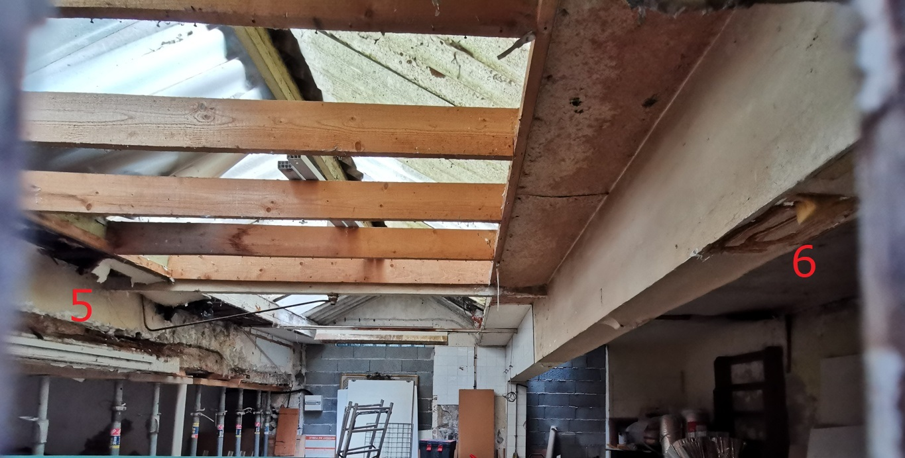
b/ vue de dessus du garage : les 2 chéneaux, datant de la même époque 1950, entretenus de la même façon (a priori) ne sont pas dans le même état : tout se passe bien dans le chéneau côté du 6 !
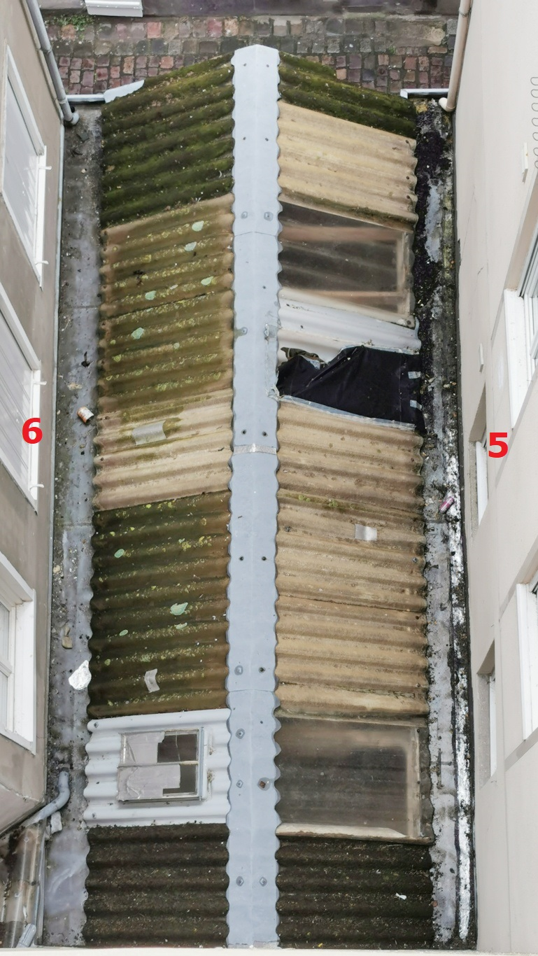
CONCLUSION EVIDENTE: tout ceci « apporte de l'eau à notre moulin »: la différence flagrante entre les 2 chéneaux qui sont parfaitement symétriques vue de dessus est une preuve supplémentaire que le problème provient de ce qui se passe en dessous et qui n'est plus symétrique.
- côté du 6, évacuation est correcte : l'écoulement en dessous est bien dimensionné.
- côté du 5, évacuation perturbée : l'écoulement en dessous via la descente finale située sur la façade du 5 est sous dimensionnée

2/ peut être une autre piste à creuser ? : mauvais « raccordement » de la descente en provenance de la gouttière du 5.
Le rapport d'expertise dit : que les EDP du 5 doivent s'évacuer « dans l'évacuation d'eau pluviale du chéneau ». Or cette évacuation, d'après le sapiteur, est mitoyenne. Elle n'appartient pas au chéneau. Donc, au pire, si cette EDP du 5 « vise » mal, se déverse dans le chéneau, et l'engorge, alors c'est le 5 là encore qui est responsable des désordres … dans le chéneau.
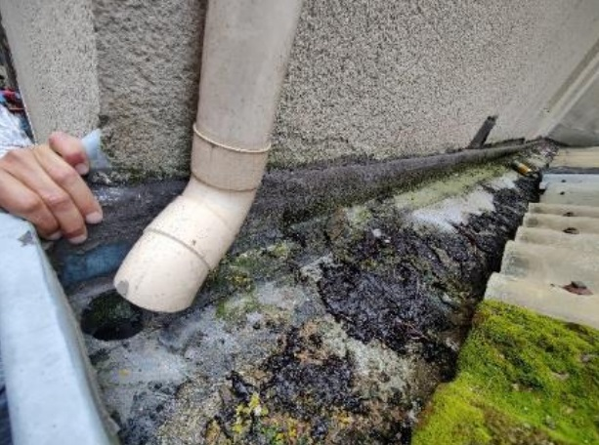
(image tirée du rapport expertise)

3/ Il existe dans le dossier d'autres mises en cause du sous dimensionnement de la collecte terminale des EDP qui appartient au 5
(et qui a une servitude d'écoulement envers TOUT ce qui est en amont !!!!! - cf. courrier de Julie Castel avocat OLIVIER - cf. ci-dessus + cf. courrier de Mr SEBAL avocat syndic du 5)
Rappel pédagogique : Attention ces extraits sont trompeurs en première lecture :
. ils semblent accuser toujours le 6 qui apporte trop d'eau en aval.
. mais en fait ils accusent le sous dimensionnement de la collecte des EDP située au 5
et donc il faut les lire comme ceci :
LE 5 EST RESPONSABLE DU BON ECOULEMENT DES EAUX QUI VIENNENT du 6 , du 5, du bat C, quels que soient les circonstances, et donc DES DESORDRES CREES AU DESSUS !

page 21 du rapport d'expertise
« Par l’intermédiaire du chéneau du bâtiment C, situé à l’opposé du désordre, la copropriété 6 rue du puits aux braies déverse une grande partie de ses eaux pluviales dans la descente EP du 5 rue des Petits Degrés, non dimensionnée à cet effet : risque de débordement du chéneau à l’aplomb du désordre lors de fortes précipitations. »

Dire du 16/05/2023 de Maître LAVOLE (GAN) :
La descente EP du 5 rue des Petits Degrés est sous dimensionnée par rapport aux descentes EP de la copropriété 6 rue du puits aux braies. Il y a eu une modification des descente EP lors de la création de la toiture. Par le passé, lors de la création du garage, la copropriété 6 rue du puits aux braies a raccordé l’ensemble de ses évacuations d’eau pluviales sur l’évacuation du 5 rue des Petits Degrés : les deux chéneaux qui récupèrent en complément les eaux de pluies des autres couvertures du 6 rue du puits aux braies.
Nous confirmons que ce raccordement contribue à l’aggravation des débordements et infiltrations lors de fortes pluies.

Très très important :
Le garage et la conception des descentes des EDP globale datent des années 1950
La séparation des propriétés date de 1985 (cf. lettre Julie Castel du 18 juillet 2022)
Donc la servitude d'écoulement due par la descente finale sur le 5 est bien réelle car elle provient de l'ensemble initial avant la division en plusieurs propriétés.

Rapport expertise - 12/ Rechercher la cause des désordres en précisant pour chacun des désordres s’il y a eu vice du matériau, malfaçons dans l’exécution, vice de conception, défaut ou insuffisance dans la direction, le contrôle ou la surveillance, défaut d’entretien ou toute autre cause,
« Le désordre, apparu subitement lors de la dépose de l’habillage de la poutre porteuse en 2013, provient :
- D’un débordement du chéneau lors de fortes précipitations selon l’ajout des évacuations d’eau pluviales de nombreux versants de couverture du n°6 dans une unique descente d’eau pluviale du n°5 lors de la création du garage probablement au milieu du 20ème siècle. »

ANNEXE 2 : la loi sur les servitudes d'écoulement - par SEBAL, avocat du 5

Lettre de SEBAL avocat du syndic du 5 à Mr David MAUFRAS - 1 juillet 2022
« Par ailleurs, s'agissant d'un ensemble immobilier qui a été divisé en deux, il me paraît évident que toutes les servitudes que vous avez été amenées à constater, sont des servitudes par destination du père de famille, conformément aux dispositions de l'article 693 du Code civil.
A cet égard, je vous précise, qu'en application de l'article 692 du même code « la destination du père de famille vaut titre à l'égard des servitudes continues et apparentes ».
Dans ces circonstances, il me paraît difficilement contestable que les parcelles 93 et 383 [le 6] bénéficient d'une servitude d'écoulement des eaux pluviales sur la parcelle 382 [le 5].
Enfin, c'est au bénéficiaire d'une servitude qu'il incombe de faire les travaux d'entretien et de réparation, de telle sorte qu'il me paraît incontestable que le Syndicat des copropriétaires du 6 rue du Puits aux Brais est nécessairement responsable du défaut d'entretien du chéneau qui sert à l'écoulement des eaux pluviales de la toiture de son bâtiment. »

LA CONCLUSION SURLIGNEE EN ORANGE EST FAUSSE :
En effet, soyons logiques : si c'est au bénéficiaire d'une servitude qu'il incombe de faire les travaux d'entretien et de réparation, ce sont les travaux qui concernent LA CANALISATION QUI LUI DOIT LE PASSAGE (car, en quelque sorte, il en a la jouissance, le « titre »)
Donc hypothèse 1 :
* SI c'est le bénéficiaire d'une servitude qui doit son entretien/réfection
1/ Le 6 possède servitude sur le 5 au niveau de l'écoulement final sur façade du 5. Donc si travaux d'entretien et réparation incombent au 6, ce serait sur la descente finale sur le 5 et non pas comme SEBAL le laisse entendre sur le chéneau. Donc, l'entretien de la descente finale sur le 5 qui est une servitude envers le 5+le 6+le bat C doit être entretenue/modifiée par TOUS ces bénéficiaires, ceux qui finalement passent par elle
MAIS il faut continuer à appliquer ce même principe au niveau du chéneau :
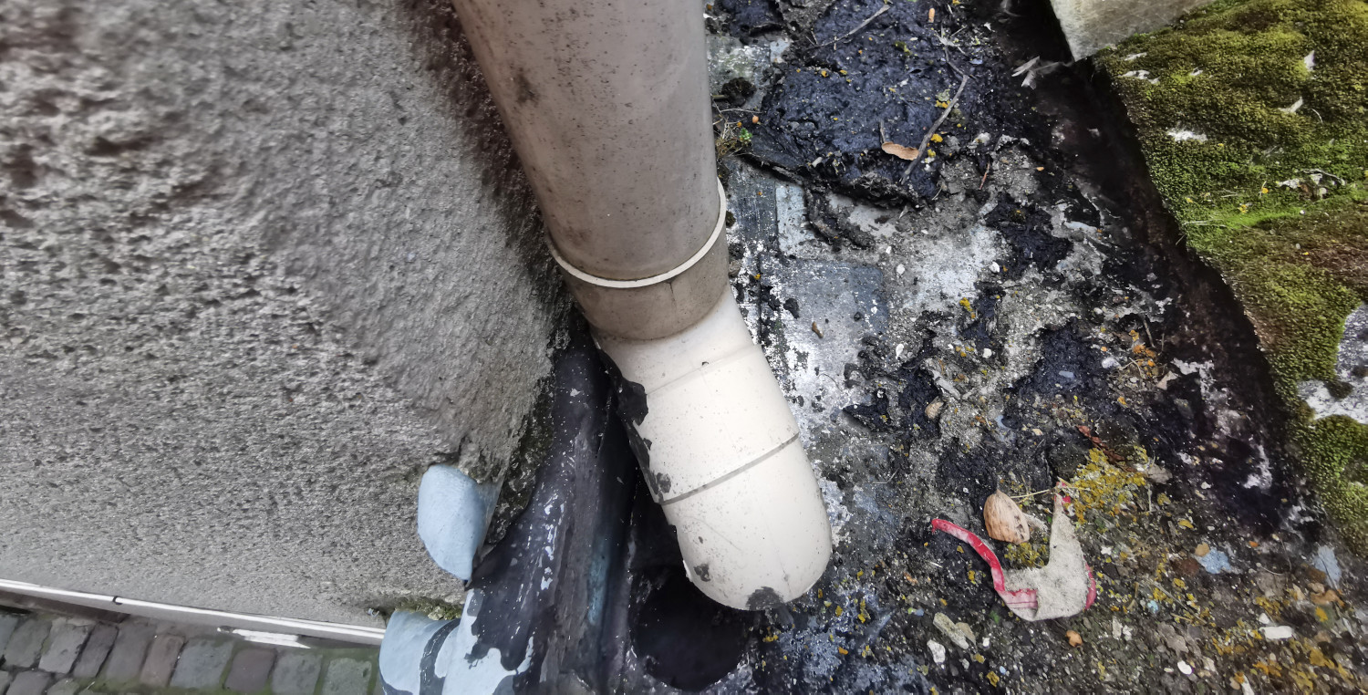
La descente EDP en provenance du toit du 5 s'écoule au moins en grande partie dans le chéneau ! En effet elle s'écarte de l'axe de l'orifice quelle devrait viser. Donc elle bénéficie de fait d'une servitude d'écoulement vis à vis du chéneau !
Il est physiquement faux de dire (page 39 rapport expertise) « Cette descente a été interrompu en la faisant s’évacuer directement dans l’évacuation d’eau pluviale du chéneau. ». Cette descente atterrit à côté !!! => rapport de contre-expertise à faire ! Au moins 50 % des EDP du 5 tombent à côté cf. photo ci-dessus !

Donc
2/ le bâtiment 5 (via sa descente pluviale qui se jette dans le chéneau côté du 5) possède une servitude d'écoulement sur le bâtiment C via son chéneau ! Donc le 5 doit l'entretien et la réparation du chéneau puisqu'il bénéficie de ce chéneau ! Ou alors, il partage avec l'autre bénéficiaire du chéneau (le bâtiment C) le besoin d'entretenir ce chéneau.

BIEN NOTER QUE : SI LE BENEFICIAIRE D'UNE SERVITUDE D'ECOULEMENT EN DOIT L'ENTRETIEN ALORS : LES SEULS BENEFICIAIRES DU CHENEAU EN CAUSE sont le bâtiment C + le 5, dans la « copropriété du 6 » seul le bâtiment C est concerné par cette couverture et le chéneau puisqu'il ne fait que évacuer l'eau qui sinon tomberait DANS CE BATIMENT C

Enfonçons le clou quant à la propriété entière et pleine du bâtiment C par VDP (toit, chéneau en cause, …) :
rapport d'expertise page 11 : « Selon PV d’AG du 6 rue du puits aux braies : - 28 juin 2013 la réfection des ouvrages de recueil et d’évacuation des eaux pluviales (chéneaux et descentes) situés en couverture du lot n°7 de Monsieur VANDERPOOTEN. Monsieur VANDERPOOTEN, seul votant, puisque seul propriétaire indivis de la totalité des ouvrages du bâtiment C, a demandé le report de cette décision à une autre assemblée générale, faisant valoir qu’il était en train d’établir un projet technique de rénovation.
…
L’assemblée générale consultée dès lors que l’harmonie de l’immeuble était modifiée, a expressément autorisé Monsieur VANDERPOOTEN, propriétaire du local à usage commercial et d’un garage lots 6 et 7, à effectuer les travaux mentionnés à l’ordre du jour dont la reconstruction complète de la couverture et la réfection des chéneaux. »

La seule décision non mise aux voix de cette AG est la 16/
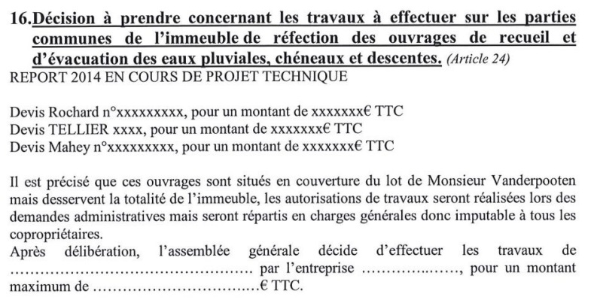

Par contre hypothèse 2 :
* SI c'est le propriétaire de la canalisation objet de la servitude qui doit entretenir le passage des eaux :
Alors la descente finale sur le 5 qui crée des engorgements doit être entretenue/modifiée par le 5. Il ne l'a pas fait. Il est responsable des désordres
Si le chéneau doit être entretenue par son propriétaire alors le chéneau n'est pas une partie commune au 6 puisque le seul bénéficiaire est le bâtiment C

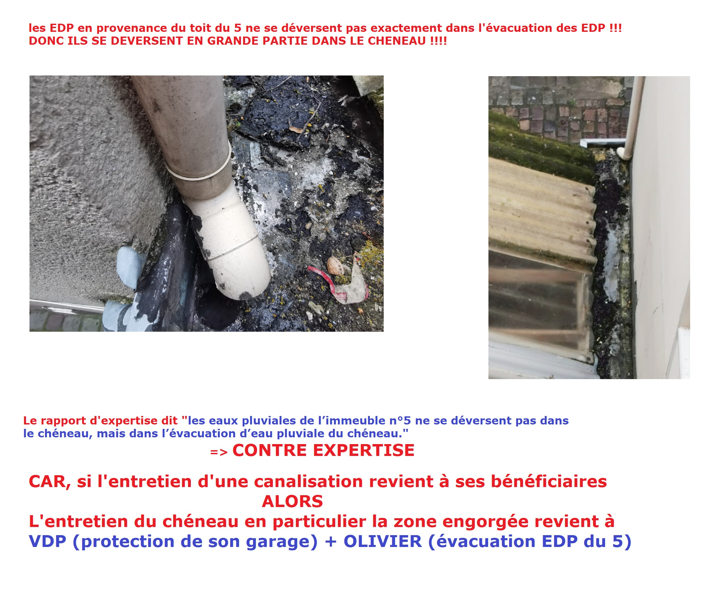

remarque complémentaire :
Ici on voit que SEBAL, avocat du 5 «essaye d'influencer » Mr MAUFRAS par du vocabulaire juridique.
Mr MAUFRAS n'est pas un juriste, juste un expert en bâtiment. Il ne donne pas d'avis juridique. Il décrit juste avec son expertise à lui.

Expertise de Mr MAUPRAS : https://www.pagesjaunes.fr/pros/56804877

ANNEXE 3 : FORMULATION PAR UNE IA DES EFFETS DU PRINCIPE DE SERVITUDE

Question posée à chatGPT :
EN FRANCE, le bâtiment 5 en contrebas du bâtiment 6 possède d'une « servitude d’écoulement des eaux pluviales par destination du père de famille ». Le passage alloué par le bâtiment 5 est trop petit pour un écoulement adéquat des eaux du bâtiment 6. Ce qui crée un désordre. Qui est responsable de ce désordre ?

Réponse de Chat GPT :
En France, pour déterminer la responsabilité dans le cas d'un désordre causé par un écoulement inadéquat des eaux pluviales, il est nécessaire d'analyser les éléments spécifiques de la situation et les droits et obligations des parties concernées.
Dans le cas que vous décrivez, il existe une servitude d'écoulement des eaux pluviales par destination du père de famille entre le bâtiment 5 et le bâtiment 6. Cela signifie que le bâtiment 6 bénéficie du droit d'écouler ses eaux pluviales à travers le bâtiment 5.
Si le passage alloué par le bâtiment 5 est effectivement trop petit pour permettre un écoulement adéquat des eaux du bâtiment 6, cela peut être considéré comme un désordre. Dans ce cas, plusieurs parties pourraient être impliquées :
1. Le propriétaire du bâtiment 5 : En tant que propriétaire du bâtiment 5, il a l'obligation de maintenir les servitudes existantes et de garantir un écoulement approprié des eaux pluviales provenant du bâtiment 6. S'il ne prend pas les mesures nécessaires pour remédier à cette situation, il peut être tenu responsable du désordre.
2. Le propriétaire du bâtiment 6 : Bien que le bâtiment 6 bénéficie de la servitude d'écoulement des eaux pluviales, le propriétaire doit également veiller à ce que cet écoulement ne soit pas obstrué ou empêché de manière excessive. Si le propriétaire du bâtiment 6 a contribué de manière significative à la création du désordre (par exemple, en augmentant considérablement le débit des eaux pluviales), il peut également être considéré comme responsable du désordre.
Dans ce cas, il est recommandé de consulter un avocat spécialisé en droit de la propriété et en servitudes pour obtenir des conseils juridiques précis. L'avocat pourra examiner les documents, étudier les responsabilités des parties impliquées et déterminer les actions légales appropriées pour remédier à la situation.

2eme question à chatGPT :le bâtiment 5 possède une servitude d'écoulement des eaux par rapport au bâtiment 6. Cette servitude est mal respectée, L'écoulement se fait mal et il y a des désordres dans un chéneau du bâtiment 6. Qui doit corriger ces désordres dans le chéneau du bâtiment 6 ?

Réponse de Chat GPT :
Dans le cas d'une servitude d'écoulement des eaux entre le bâtiment 5 et le bâtiment 6, il est généralement attendu que le propriétaire du bâtiment 5 assure le bon écoulement des eaux. Cela signifie qu'il doit prendre les mesures nécessaires pour que les eaux s'écoulent correctement vers le bâtiment 6, en respectant les termes de la servitude.
Si l'écoulement des eaux est mal respecté et qu'il y a des désordres dans le chéneau du bâtiment 6, le propriétaire du bâtiment 5 pourrait être tenu responsable de corriger ces désordres. Cela peut impliquer la réparation ou le remplacement du chéneau endommagé afin de rétablir un écoulement adéquat des eaux.

Remarque : La comparaison des 2 chéneaux (côté du 5 et côté du 6) est primordiale. Ils sont symétriques vue de dessus, donc par rapport à leur amont. Ils sont entretenus de la même façon. La dégradation du côté du 5 est bien la preuve que le mauvais écoulement sous ce côté est ce qui différencie les 2 chéneaux.
Cela prouve que le «bon entretien » du chéneau du côté du 5 est impossible en l'état sans préalablement TRAITER LE VRAI PROBLEME QUI EST LE MAUVAIS ECOULEMENT DE LA DESCENTE SITUEE SUR LA FACADE DU 5

Question 3 : une copropriété comporte un immeuble et, à côté, un garage simple pour une voiture. Ce garage possède un toit. Ce garage appartient en propre à un des copropriétaire. Qui doit l'entretien du toit du garage ?

Réponse chatGPT : En général, si le garage appartient en propre à un copropriétaire et qu'il est clairement défini comme une partie privative distincte, le copropriétaire sera généralement responsable de l'entretien et des réparations liées à son bien privé, y compris le toit du garage. Cela signifie que le copropriétaire propriétaire du garage devra prendre en charge les travaux d'entretien et les réparations nécessaires sur le toit du garage, sauf indication contraire dans les règles de copropriété.
Cependant, il est important de vérifier les documents de la copropriété, tels que le règlement de copropriété, pour connaître les responsabilités spécifiques. Il se peut que la copropriété ait des dispositions spéciales concernant les parties communes ou les éléments structurels tels que les toits, qui peuvent entraîner une répartition différente des responsabilités.

Donc par défaut : le garage et son toit doivent être entretenus pas VDP

question 4 : pour des eaux de pluies qui doit l'entretien du passage des eaux ? le propriétaire ou l'usager du passage ?
Réponse : En règle générale, la responsabilité de l'entretien du passage des eaux de pluie, tel que les caniveaux, les gouttières ou les systèmes de drainage, incombe généralement au propriétaire de la propriété où se trouve le passage. Le propriétaire est responsable de veiller à ce que le passage des eaux soit libre de tout obstacle, fonctionne correctement et permette l'écoulement adéquat des eaux de pluie.
Cela signifie que le propriétaire doit prendre des mesures pour entretenir et nettoyer régulièrement le passage des eaux de pluie afin d'éviter les obstructions ou les problèmes d'écoulement. Cela peut inclure le retrait de débris, le nettoyage des gouttières et l'inspection régulière du système de drainage.
En ce qui concerne l'usager du passage, il est généralement attendu qu'il utilise le passage de manière appropriée et ne provoque pas intentionnellement d'obstructions ou de dommages. Cependant, la responsabilité première de l'entretien du passage incombe au propriétaire de la propriété.

Question 5 : pour des eaux de pluies qui doit l'élargissement du passage des eaux s'il est insuffisant ? le propriétaire du passage ou l'usager du passage ?
Réponse : En règle générale, la responsabilité de l'élargissement du passage des eaux de pluie, s'il est insuffisant, incombe au propriétaire du passage. Le propriétaire est chargé de s'assurer que le passage des eaux est adéquat pour permettre un écoulement approprié des eaux de pluie.
Si le passage existant s'avère insuffisant pour gérer efficacement le flux d'eau de pluie, il est de la responsabilité du propriétaire d'envisager d'effectuer les travaux nécessaires pour élargir le passage. Cela peut inclure l'agrandissement des caniveaux, le remplacement des gouttières ou l'installation de systèmes de drainage supplémentaires, par exemple.
Quant à l'usager du passage, il est généralement attendu qu'il utilise le passage conformément à son utilisation prévue et qu'il ne contribue pas intentionnellement à une situation d'engorgement. Cependant, la responsabilité principale de l'élargissement du passage incombe au propriétaire du passage.

ANNEXE 4 : Effet(s) boomerang

Si, les désordres sont créés en aval par le sous dimensionnement de l'évacuation qui est situé sur la façade du 5
Alors :
les désordres du chéneau déclaré attivement « COUPABLE » (chéneau côté du 5) sont dus au mauvais écoulement de la descente située sur la façade du 5 ?
et donc :
Le 5 est redevable des frais de justice engagés par le syndic du 6 pour procédure abusive

A voir ???

D'autre part :
le fait d'avoir fait traîner tout ce dossier sans en avertir la copropriété du 6 (connaissance par VDP en 2013 – connaissance du syndic du 6 en 2021), sans prendre les dispositions pour contrer l'attaque du 6 par les OLIVIER via son avocat et ses connaissances peut être reprochée à Mr VDP par les autres copropriétaires du 6. Inquiétudes, avance à magistrats, déplacements, suivis, constitution du dossier rétablissant une analyse correcte par Mr LOCHET, etc …
Il y a là une lourde négligence de VDP envers les copropriétaires du 6
Et ceci d'autant plus que Mr VDP est du métier en cause car il est architecte.

Dommages et intérêts ???

Annexe 5 - Besoins d'expertises

1/ Contre expertise : les EDP du 5 se déversent en grande partie dans le chéneau
Super important au cas où la jurisprudence dit : celui qui bénéficie d'une canalisation DOIT son entretien

2/ Répartition des coûts des travaux :
Il y a une partie importante qui est la réfection de l'intérieur du 5 qui n'incombe pas complètement au pb du mur

3/ répartition des flux/responsabilités sur la descente finale si ce sont les bénéficiaires qui doivent l'entretien/réparation

